Протокол
о признании претендентов участниками
аукциона в электронной форме

Извещение: №22000056270000000047 от 16.03.2023 (аукцион в электронной форме), лот №1 (официальный сайт Российской Федерации в сети «Интернет» для размещения информации о проведении торгов https://torgi.gov.ru:/new/)
Процедура: 22000056270000000047 (АО «Единая электронная торговая площадка» http://roseltorg.ru)

«20» апреля 2023 г.

Продавец:
Наименование: Администрация Лежневского муниципального района Ивановской области
Место нахождения/почтовый адрес: 155120, Ивановская область, п. Лежнево, ул. Октябрьская, д.32
Номер контактного телефона (факс): 8(49357)2-12-04
Адрес электронной почты: info@lezhnevo.ru
Ответственное должностное лицо: Ильичев Андрей Юрьевич

Организатор торгов:
Наименование: Комитет по управлению муниципальным имуществом, земельными ресурсами и архитектуре Администрации Лежневского муниципального района
Почтовый адрес: 155120, Ивановская область, Лежневский район, п.Лежнево, ул. Октябрьская, д.32
Место нахождения: 155120, Ивановская область, Лежневский район, п.Лежнево, ул. Октябрьская, д.32
Адрес электронной почты: oizo.lezhnevo@yandex.ru
Номер контактного телефона: 8(49357)21689
Ответственное должностное лицо: Шатова Наталья Владимировна.

Представитель Продавца, привлеченное для целей правового сопровождения торгов юридическое лицо:
Закрытое акционерное общество «Ивановское региональное агентство конкурсов и аукционов»
Местонахождение/почтовый адрес: 153000, г. Иваново, ул. Степанова, д. 17
Адрес электронной почты: bizyaeva.n@cfo-kia.ru
Номер контактного телефона: +7(4932) 47-15-10
Контактное лицо: Н.С. Шалаева

Наименование имущества и иные позволяющие его индивидуализировать сведения (характеристика имущества):
Лот №1: нежилое помещение, общей площадью 61,8 кв.м., кадастровый номер 37:09:050101:1175, расположенное по адресу: Ивановская область, Лежневский район, п. Лежнево, ул. Октябрьская, д.14, пом.1001:
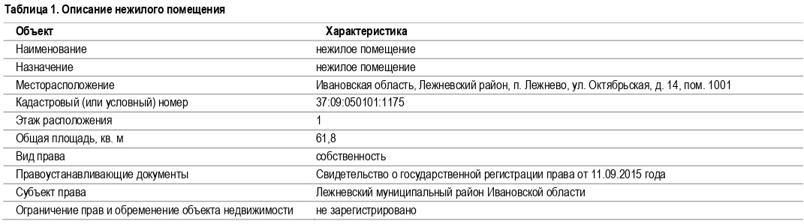
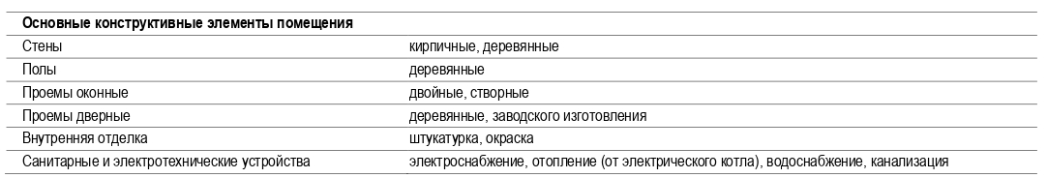

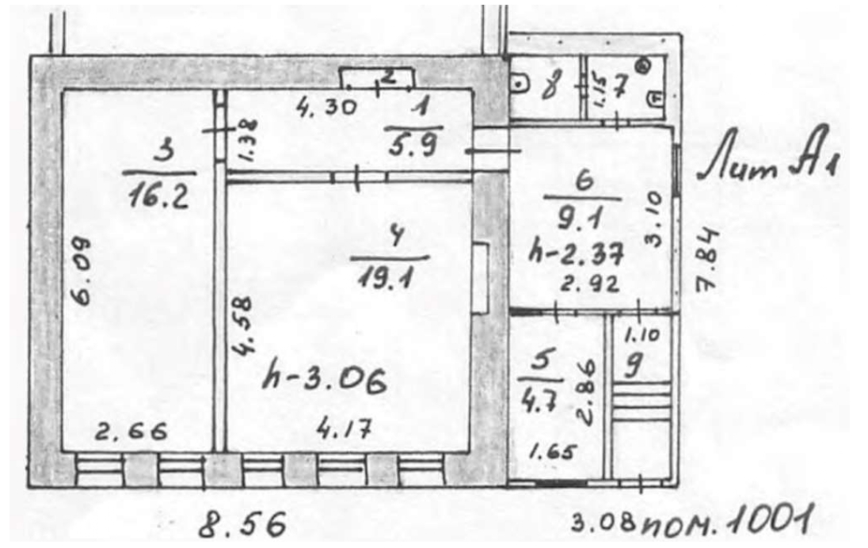

Начальная цена продажи Имущества:
Лот №1: составляет 890 000,00 (восемьсот девяносто тысяч) рублей 00 копеек, с учетом НДС. Начальная цена определена в соответствии с законодательством Российской Федерации, регулирующим оценочную деятельность, а именно на основании ОТЧЕТА ОБ ОЦЕНКЕ № 001-23 ОТ 31.01.2023 ГОДА об определении рыночной стоимости нежилого помещения, кадастровый номер 37:09:050101:1175 общей площадью 61,8 кв. м, местоположение: Ивановская область, Лежневский район, п. Лежнево, ул. Октябрьская, д.14, пом.1001.

«Шаг аукциона»: 0,5% Начальной цены продажи Имущества, и составляет 4 450,00 (четыре тысячи четыреста пятьдесят) рублей 00 копеек.

Размер задатка:
по Лоту №1: 89 000,00 (восемьдесят девять тысяч) рублей 00 копеек.

Перечень принятых заявок (с указанием имен (наименований) претендентов)
По окончанию срока подачи заявок до 09 часов 00 минут (время московское) «14» апреля 2023 года было подано 2 заявки от претендентов:
Порядковый номер заявки | Претендент  полное наименование / Ф.И.О.: | ИНН | Поступление задатка | Дата и время регистрации заявки
418325 | Колтуков Александр Владимирович | 370242044070 | Поступил | 13.04.2023г.  в 09:35
727337 | Корнилов Артем Эдуардович | 370228646556 | Поступил | 13.04.2023г.  в 11:59

Перечень отозванных заявок: отсутствует

Имена (наименования) претендентов, признанных участниками:
- Претендента на участие №418325 Колтуков Александр Владимирович допустить к участию в аукционе в электронной форме, и признать участником аукциона в электронной форме;
- Претендента на участие №727337 Корнилов Артем Эдуардович допустить к участию в аукционе в электронной форме, и признать участником аукциона в электронной форме.
Данные претенденты признаны участниками аукциона в электронной форме.
Задатки поступили в соответствии с выпиской со счетов Претендентов, дата формирования выписки: «20» апреля 2023 г.

Имена (наименования) претендентов, которым было отказано в допуске к участию в аукционе в электронной форме, с указанием оснований отказа: отсутствует.

Настоящий протокол будет размещен на сайте http://torgi.gov.ru/ и на электронной площадке, на которой будет проводиться аукцион в электронной форме: АО «Единая электронная торговая площадка» http://roseltorg.ru.

Подпись уполномоченного представителя Продавца:

_______________________________/____________________/

